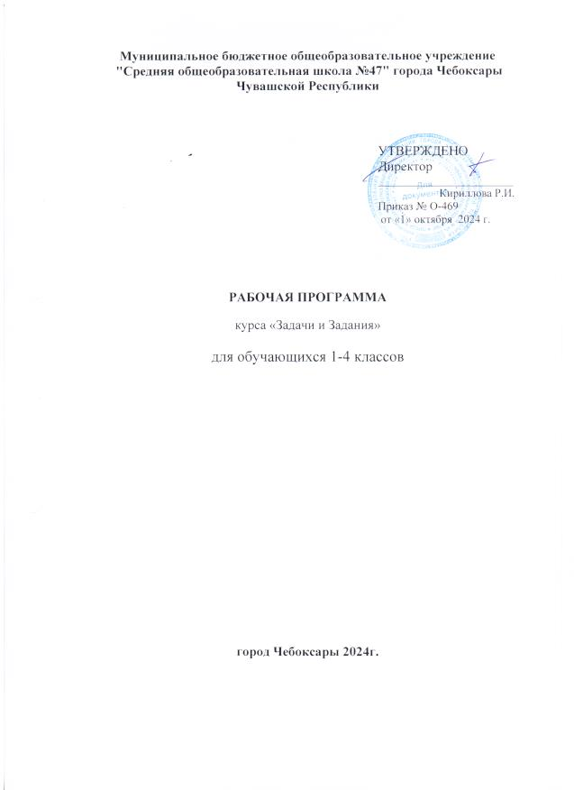

Пояснительная записка
Одной из главных проблем, которую приходится решать педагогам наших школ, - это работа по повышению качества знаний по отдельным предметам.
На фоне школьных неудач, постоянного неуспеха познавательная потребность может скоро исчезнуть, порой безвозвратно, а учебная мотивация так и не возникнуть. Поэтому совершенно необходима специальная «поддерживающая» работа, помогающая детям, испытывающим трудности в обучении, успешно осваивать учебный материал, получать постоянную поддержку и помощь от учителя. Необходимы дополнительные упражнения, в которые заключена продуманная система помощи ученику, заключающая в серии «подсказок», в основе которых лежит последовательность операций, необходимых для успешного обучения. Кроме того, этим детям необходимо большее количество времени на отработку навыка.
Цель программы
- повышения качества знаний у обучающихся по русскому языку и математике;
- создание условий для успешного индивидуального развития ребенка.
- развитие у школьников математических и творческих способностей, навыков решения задач с применением формальной логики (построение выводов с помощью логических операций «если - то», «и», «или», «не» и их комбинаций);
- развитие у школьников умения планировать последовательность действий
- расширять кругозор в областях знаний, тесно связанных с математикой и русским языком.
Задачи:
- создание ситуации успеха, наиболее эффективного стимула познавательной деятельности;
- пробуждение природной любознательности;
- создание максимально благожелательных отношений учителя и окружающих школьников к слабому ученику;
- обучить решению логических задач;
- научить решать задачи с геометрическим содержанием;
- научить решению и составлению задач-шуток, магических квадратов;
- научить оперировать числовой и знаковой символикой;
- научить поиску закономерностей;
- научить решать задачи на установление взаимно однозначного соответствия между множествами;
- обучить решению задач на планирование действий, решению задач на упорядочивание множеств;
- познакомить с осевой и центральной симметрией;
- познакомить с принципом Дирихле
- стимулировать стремление учащихся к самостоятельной деятельности;
- вовлечение учащихся в совместный поиск форм работы, поля деятельности.
Педагогические технологии, используемые при работе:
- индивидуализация образовательного процесса;
- обучение навыкам самообразовательной и поисковой деятельности;
- диалоговая форма обучения;
- игровые формы;
- памятки, карточки, творческие задания.
Формы контроля:
- устные и письменные опросы;
- предметные тесты;
- собеседования.

Принципы построения - приоритет индивидуальности, самобытности, самооценки ребенка.
Принципы реализации - создание условий для реализации индивидуальных особенностей и возможностей личности; - выстраивания ребенком совместно с взрослыми индивидуального пути развития.
При организации домашней работы для обучающихся подбираются задания по осознанию и исправлению ошибок: проводится подробный инструктаж о порядке выполнения домашних заданий, о возможных затруднениях, предлагаются при необходимости карточки-консультации, даются задания по повторению материала, который потребуется для изучения новой темы. Объем домашних заданий рассчитывается так, чтобы не допустить перегрузки школьников.
Некоторые обучающиеся требуют особенного подхода к организации учебного процесса. Они в силу особенностей своего развития нуждаются в особой поддержке со стороны учителя, и при отсутствии должного внимания у них возникают серьезные трудности в обучении. Таким образом, такие дети без специально продуманной поддержки могут перейти в разряд неуспевающих. Поэтому для повышения качества знаний по русскому языку на индивидуальных занятиях обучающиеся работают под руководством учителя, который направляет их работу, уточняет формулировки, помогает понять условия заданий, осуществляет контроль за правильностью выполнения.

Описание места учебного предмета курса в учебном плане
Данная программа рассчитана на 32 учебных часов: 1 урок в неделю с 1.10.2024 по 29.05.2025.

СОДЕРЖАНИЕ
Занятия по программе «Занимательные задачи и задания» делятся на 2 блока.

№ | Наименование разделов | Всего часов
1 | Числа от 1 до 100. | 8
2 | Числа от 1 до 1000. | 2
3 | Числа от 1 до 1000. Сложение и вычитание | 2
4 | Числа от 1 до 1000. Умножение и деление. | 2
5 | Резервный урок | 2
Итого |  | 16 часов
1 Блок «Занимательные задачи по математике»
Числа от 1 до 100:
Сложение и вычитание. Решение уравнений. Однозначные геометрических фигур буквами. Умножение и деление на 4. Порядок выполнения действий. В…больше. В…меньше. Табличное умножение и деление на 5. Табличное умножение и деление на 6. Табличное умножение на 7, 8, 9. Доли. Круг. Окружность. Квадратный дециметр и квадратный метр. Случаи умножения и деления с 0 и 1. Единицы времени. Внетабличное умножение и деление. Умножение суммы на число. Деление суммы на число. Проверка деления умножением. Нахождение частного способом подбора. Деление с остатком. Повторение и закрепление.
Числа от 1 до 1000.
Нумерация. Умножение и деление на 10, 100. Сравнение трехзначных чисел. Римская нумерация. Единицы массы.
Числа от 1 до 1000. Сложение и вычитание:
Приемы устных вычислений. Приемы письменных вычислений. Виды треугольников. Повторение и закрепление.
Числа от 1 до 1000. Умножение и деление:
Приемы устных вычислений. Приемы письменных вычислений. Обобщение и закрепление. Резервный урок.

2 Блок «Занимательные задания по русскому языку»
№ | Наименование разделов | Всего часов
1 | Звуки и буквы | 2
2 | Слова и фразеологизмы | 2
3 | Состав слова и правописание | 4
4 | Грамматика, правописание и культура речи | 6
5 | Резервный урок | 2
Итого |  | 16 часов
Раздел 1. Звуки и буквы, культура речи
Выделение звуков в речи. Обозначение звук [й] на письме. Разделительные ь и ъ.
Раздел 2. Слова и фразеологизмы
Слово, его значение. Фразеологизмы.
Раздел 3. Состав слова и правописание
Родственные слова и изменения одного слова. Состав слова: корень, приставка, суффикс, окончание. Правописание букв безударных гласных в корне, проверяемых ударением. Правописание букв согласных, парных по звонкости — глухости. Правописание букв непроизносимых согласных в корне.
Раздел 4. Грамматика, правописание и культура речи
Имена существительные. Имена прилагательные. Глагол. Местоимение. Словосочетание. Предложение. Текст. Культура речи: образование форм слов. Резервный урок.

ПЛАНИРУЕМЫЕ Результаты изучения КУРСА
Система занятий сориентирована не на формирование активной личности, мотивированной к самообразованию, обладающей начальными навыками самостоятельного поиска, отбора, анализа и использования информации.
Занятия кружка содержат теоретические и практические составляющие. Причём деятельность может носить как групповой, так и индивидуальный характер.
Важнейшим приоритетом общего образования является формирование обще учебных умений и навыков, которые предопределяют успешность всего последующего обучения ребёнка.
Личностные универсальные учебные действия
У обучающегося будут сформированы:
- внутренняя позиция школьника на уровне положительного отношения к школе, ориентации на содержательные моменты школьной действительности и принятия образца «хорошего ученика»;
- широкая мотивационная основа учебной деятельности, включающая социальные, учебно-познавательные и внешние мотивы;
- учебно-познавательный интерес к новому учебному материалу и способам решения новой задачи;
- ориентация на понимание причин успеха в учебной деятельности, в том числе на самоанализ и самоконтроль результата, на анализ соответствия результатов требованиям конкретной задачи, на понимание предложений и оценок учителей, товарищей, родителей и других людей;
- способность к самооценке на основе критериев успешности учебной деятельности;
- ориентация в нравственном содержании и смысле как собственных поступков, так и поступков окружающих людей;
- знание основных моральных норм и ориентация на их выполнение, дифференциация моральных и конвенциональных норм, развитие морального сознания как переходного от доконвенционального к конвенциональному уровню;
- развитие этических чувств — стыда, вины, совести как регуляторов морального поведения;
- эмпатия как понимание чувств других людей и сопереживание им;
- установка на здоровый образ жизни;
- основы экологической культуры: принятие ценности природного мира, готовность следовать в своей деятельности нормам природоохранного, нерасточительного, здоровьесберегающего поведения;
- общее представление о мире как многоязычном и поликультурном обществе;
- сформированность ценности здорового и безопасного образа жизни
Регулятивные универсальные учебные действия
Обучающийся научится:
- принимать и сохранять учебную задачу;
- учитывать выделенные учителем ориентиры действия в новом учебном материале в сотрудничестве с учителем;
- планировать свои действия в соответствии с поставленной задачей и условиями её реализации, в том числе во внутреннем плане; учитывать установленные правила в планировании и контроле способа решения;
- осуществлять итоговый и пошаговый контроль по результату (в случае работы в интерактивной среде пользоваться реакцией среды решения задачи);
- оценивать правильность выполнения действия на уровне адекватной ретроспективной оценки соответствия результатов требованиям данной задачи и задачной области;
- адекватно воспринимать предложения и оценку учителей, товарищей, родителей и других людей;
- различать способ и результат действия;
- вносить необходимые коррективы в действие после его завершения на основе его оценки и учёта характера сделанных ошибок, использовать предложения и оценки для создания нового, более совершенного результата, использовать запись (фиксацию) в цифровой форме хода и результатов решения задачи, собственной звучащей речи на русском, родном языках.
Познавательные универсальные учебные действия
Обучающийся научится:
- осуществлять поиск необходимой информации для выполнения учебных заданий с использованием учебной литературы, энциклопедий, справочников (включая электронные, цифровые), в открытом информационном пространстве, в том числе контролируемом пространстве Интернета;
- осуществлять запись (фиксацию) выборочной информации об окружающем мире и о себе самом, в том числе с помощью инструментов ИКТ;
- использовать знаково-символические средства, в том числе модели (включая виртуальные) и схемы (включая концептуальные) для решения задач;
- проявлять познавательную инициативу в учебном сотрудничестве;
- строить сообщения в устной и письменной форме; ·ориентироваться на разнообразие способов решения задач;
- основам смыслового восприятия художественных и познавательных текстов, выделять существенную информацию из сообщений разных видов (в первую очередь текстов);
- осуществлять анализ объектов с выделением существенных и несущественных признаков;
- осуществлять синтез как составление целого из частей;
- проводить сравнение, сериацию и классификацию по заданным критериям;
- устанавливать причинно-следственные связи в изучаемом круге явлений; ·строить рассуждения в форме связи простых суждений об объекте, его строении, свойствах и связях;
- обобщать, т. е. осуществлять генерализацию и выведение общности для целого ряда или класса единичных объектов на основе выделения сущностной связи;
- осуществлять подведение под понятие на основе распознавания объектов, выделения существенных признаков и их синтеза;
- устанавливать аналогии

Коммуникативные универсальные учебные действия
Обучающийся научится:
- адекватно использовать коммуникативные, прежде всего речевые, средства для решения различных коммуникативных задач, строить монологическое высказывание (в том числе сопровождая его аудиовизуальной поддержкой), владеть диалогической формой коммуникации, используя в том числе средства и инструменты ИКТ и дистанционного общения;
- допускать возможность существования у людей различных точек зрения, в том числе не совпадающих с его собственной, и ориентироваться на позицию партнёра в общении и взаимодействии;
- учитывать разные мнения и стремиться к координации различных позиций в сотрудничестве;
- формулировать собственное мнение и позицию;
- договариваться и приходить к общему решению в совместной деятельности, в том числе в ситуации столкновения интересов; строить понятные для партнёра высказывания, учитывающие, что партнёр знает и видит, а что нет;
- задавать вопросы;
- контролировать действия партнёра;
- использовать речь для регуляции своего действия;
- адекватно использовать речевые средства для решения различных коммуникативных задач, строить монологическое высказывание, владеть диалогической формой речи.
Тематическое планирование
№  п/п | Тема | Кол-во часов
1 | Сложение и вычитание. Секрет уравнений. | 1
2 | Хитрые звуки в речи. | 1
3 | Улица четвертая в доме математика | 1
4 | Зачем нам Ъ? | 1
5 | Улица шестая в доме математика | 1
6 | Слово, его значение. Практика. | 1
7 | Разделим? | 1
8 | Ох уж эти фразы! | 1
9 | Спор квадратного дециметра и квадратного метра. | 1
10 | Родственные слова и изменения одного слова. Практика | 1
11 | Секреты времени. | 1
12 | Строим слово | 1
13 | Делим и умножаем | 1
14 | Что проверяем ударением | 1
15 | Что осталось?
16 | Веселая фонетика. Повторяем | 1
17 | Трехзначные числа. Кто важнее? | 1
18 | Кто и Что | 1
19 | Сколько весит арбуз? | 1
20 | Какой и какая | 1
21 | Прятки в столбиках | 1
22. | Что делал | 1
23 | Виды треугольников. | 1
24 | Я и ты | 1
25 | Где устно, а где письменно? | 1
26. | Дружба слов | 1
27. | Обобщение и закрепление. | 1
28. | Эти вредные формы | 1
29-32 | Резервный урок | 4

